**Задания для группы 2э-41 с 13.04 по 26.04.20 г**

**Необходимо:**

По учебнику А.Г. Пузанков «Автомобили. Устройство автотранспортных средств» страницы 513- 528, В.К. Вахламов «Подвижной состав автомобильного транспорта» страницы 354-360 изучить указанный материал, составить конспект и ответить на контрольные вопросы:

**Тема1: Автомобильные поезда. Прицепы и полуприцепы.**

В конспекте указать определение и назначение автопоездов и их типы. Пояснить, как классифицируется связь автомобиля тягача с прицепом.

Указать эксплуатационные особенности автомобилей тягачей.

Разобраться с классификацией прицепов и полуприцепов и их устройством.

После изучения темы, составления конспекта ответить на вопросы:

1. Классификация автопоездов по типу соединения тягача с прицепом.
2. Тип связи автомобиля-тягача с прицепом-роспуском?
3. Преимущества автопоездов.
4. Какие условия необходимо учитывать при эксплуатации автопоездов?
5. Классификация автомобилей тягачей по назначению.

**Тема2. Сцепные устройства.**

Изучить и составить конспект, в котором пояснить типы сцепных устройств и требования предъявляемые к ним. Разобраться с устройством тягово-сцепным и седельно-сцепным устройствами.

**Тема 3 Мощностные и экономические показатели двигателя, его характеристики.**

Изучить литературу, прочитать текст, составить конспект

Литература:

1. Вахламов В.К. Подвижной состав автомобильного транспорта: Учебник для студ. учреждений сред.проф. образования. – М.: Издательский центр «Академия», 2003. – 480 с.

с.370 – 379, 382 – 383.

2. Стуканов В.А. Основы теории автомобильных двигателей и автомобиля: Учебное пособие. – М.:ФОРУМ: ИНФРА – М, 2004. – 368 с.

с. 37, 38 45,46, 93 – 99, 102- 105, 169 -174

**1. Общие сведения о термодинамических и действительных циклах.**

Термодинамическим, или теоретическим, циклом называется совокупность изменений состояния газов в двигателе при превращении теплоты в работу с минимальными потерями.

Теоретические циклы в отличие от действительных не имеют потерь, кроме неизбежного отвода теплоты, так как в соответствии со вторым законом термодинамики без этого невозможно преобразование теплоты в работу.

**1.1. Термодинамические циклы двигателя.**

***А) Цикл с подводом теплоты при постоянном объёме.***

Теоретический цикл двигателя с подводом теплоты при постоянном объёме показан на рис. 1. Цикл состоит:

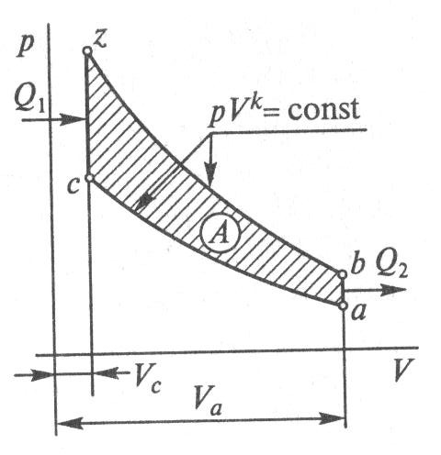- адиабатических сжатия газа (линия ас) и его расширения (zb);

- изохорических процессов с подводом теплоты **Q1** извне (cz) и отводом теплоты **Q2** наружу (ba).

При этом адиабатические процессы происходят без теплообмена с внешней средой, а изохорические процессы, изображённые изохорами cz и ba, происходят при постоянном объёме газа.

Рис.1. Цикл с подводом теплоты при постоянном объёме

Полезная механическая работа цикла пропорциональна площади фигуры aczb., ограниченной линиями процессов цикла:

**A= Q1 – Q2.**

Показателем тепловой экономичности цикла является термический КПД:

Термический КПД с учётом известных в термодинамике соотношений

можно представить в следующем виде:

 , где: - степень сжатия двигателя;

k – показатель адиабаты.

Из формулы следует, что термический КПД зависит от степени сжатия и показателя адиабаты. Он возрастает при увеличении их значений.

С учётом термического КПД полезная работа цикла определяется:

**А =**t **Q1 .**  Из формулы видно, что полезная работа цикла возрастает с увеличением термического КПД и, следовательно, с увеличением степени сжатия.

Таким образом, увеличение степени сжатия двигателя полезно и выгодно. Однако повышение степени сжатия бензиновых и газовых двигателей более чем в 11 – 12 раз не представляется возможным. В противном случае из – за увеличения давления при сжатии горючей смеси и расширении газов значительно возрастают нагрузки и трение в двигателе. Кроме того, самовоспламенение и детонационное сгорание рабочей смеси ограничивают степень сжатия бензиновых и газовых двигателей при её увеличении. Поэтому степень сжатия бензиновых двигателей  = 6…12, а газовых двигателей  = 8…1

***Цикл со смешанным подводом теплоты.***

При этом способе подвода теплоты процесс сгорания подобен процессу сгорания в дизелях с воспламенением горючей смеси от сжатия.

****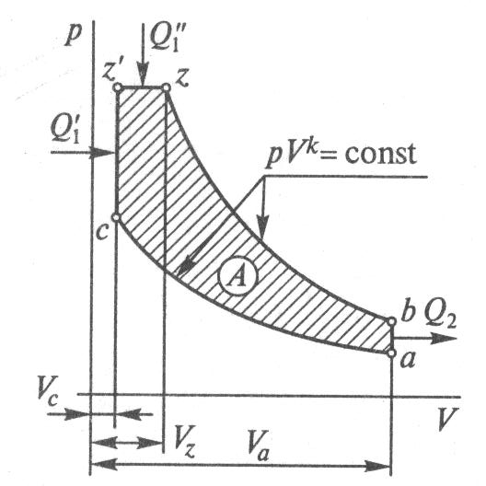Теоретический цикл со смешанным подводом теплоты ( рис.2) включает в себя:

- адиабатические процессы сжатия (ас) и расширения (zb) газа;

- изохорические процессы с подводом теплоты Q1 (cz1) и отвода теплоты Q2 (ba), а также изобарический процесс с подводом теплоты Q1**”** (z**’**z). При этом изобарический процесс происходит при постоянном

давлении и изменении объёма газа от Vc до Vz. Из рисунка видно, в этом цикле подвод теплоты осуществляется в два приёма:

- сначала подводится **Q’1** при постоянном объёме;

- затем подводится **Q1”** при постоянном давлении.

Полезная работа цикла:

**A =(Q1’ + Q1”) – Q2.**

Термический КПД цикла:

**=1- .**

Из сравнения формул термических КПД циклов со смешанным и постоянным подводом теплоты следует, что КПД цикла у двигателей со смешанным подводом теплоты меньше, чем при постоянном объёме. Но так как у дизелей степень сжатия в 2 раза выше, чем у бензиновых и газовых двигателей, их термический КПД на 8…10 % больше. В связи с этим топливная экономичность дизелей на 25…35 % выше, чем у бензиновых и газовых двигателей.

**1.2. Действительные циклы двигателя.**

***Действительным циклом двигателя*** называется совокупность процессов, происходящих в двигателе с газами при превращении теплоты в механическую работу.

В действительных циклах двигателей в отличие от термодинамических, происходит изменение количества, состава и температуры газа, а также имеются тепловые и гидравлические потери. Кроме того, действительный цикл является разомкнутым, так как по окончании его отработавшие газы не возвращаются в своё первоначальное состояние и не остаются в цилиндре, а выбрасываются в окружающую среду.

Действительный цикл двигателя характеризует индикаторная диаграмма, которую получают с помощью прибора – индикатора давления. Диаграмма показывает изменение давления газа в цилиндре работающего двигателя. На рис. 3 показана индикаторная диаграмма действительного цикла четырёхтактного дизельного двигателя. Этот цикл включает в себя чередующиеся и частично перекрывающие друг друга процессы:

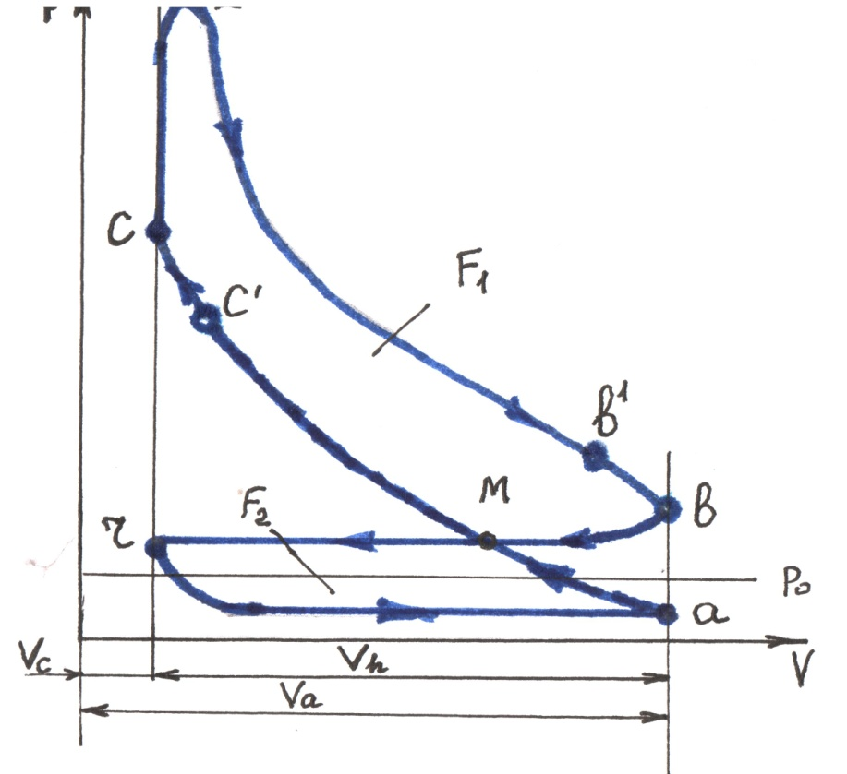- впуск (ra);

- сжатие (ac**’**);

- сгорание (c**’**z);

- расширение (zb**’**);

- выпуск (b**’**r);

Процесс впуска начинается до прихода поршня в ВМТ, т. е. перед точкой **r**, и заканчивается в точке **М.** Начавшийся процесс сжатия заканчивается в точке **c’** в момент воспламенения

Рис.3. Индикаторная диаграмма дизеля. Горючей смеси. Затем происходит процесс сгорания рабочей смеси, который заканчивается в точке **z,** и процесс расширения, заканчивающийся в точке **b’** в момент открытия выпускного клапана. Процесс выпуска отработавших газов заканчивается после ВМТ – за точкой **r**.

Механическая работа, которую совершают газы в цилиндре двигателя за один цикл, определяется как разность площадей **F1** и **F2** фигур **aczb и bra**.

**2. Индикаторные и эффективные показатели двигателя.**

**2.1. Индикаторные показатели двигателя.**

Индикаторные показатели характеризуют действительные циклы двигателя. К ним относятся:

- индикаторная мощность Ni (кВт)

- среднее индикаторное давление pi (мПа)

- индикаторный коэффициент полезного действияi

- удельный индикаторный расход топлива gi (г/кВт ч).

**Индикаторная мощность двигателя** – мощность, развиваемая газами в цилиндрах двигателя в тактах расширения и сжатия.

Она характеризует работу, которую совершают газы в цилиндрах двигателя за единицу времени. Индикаторную мощность можно также определить по формуле:

Ni= ,

pi – среднее индикаторное давление, мПа;

Vh – рабочий объём цилиндра, м3;

угловая скорость коленчатого вала, рад/с; ?

* τ коэффициент тактности двигателя.

Из формулы следует, что индикаторная мощность двигателя зависит от среднего индикаторного давления и угловой скорости коленчатого вала. С их увеличением индикаторная мощность возрастает.

**Среднее индикаторное давление** – условное постоянное давление газов, действующее на поршень, при котором совершается работа, равная полезной индикаторной работе цикла.

Полезная индикаторная работа цикла  **Аi = piFSi = piVhi, где**

F - площадь поршня, м2; S – ход поршня, м; i – число цилиндров;Vh – рабочий объём цилиндра, м3.

Зная полезную индикаторную работу цикла, можно определить среднее индикаторное давление pi =.

Чем больше среднее индикаторное давление, тем больше полезная индикаторная работа и выше эффективность рабочего процесса двигателя.

**Индикаторный КПД –** отношение индикаторной мощности к тепловому потоку, подведённому к рабочему телу в результате сгорания топлива. Индикаторный КПД характеризует степень использования теплоты в цилиндре реального двигателя с учётом всех потерь, кроме механических. У современных ДВС индикаторный КПД достигает 50%.

${}_{і}$ = $\frac{A_{i}}{H_{и}}$, где: Ни – теплота сгорания топлива, кДж/кг;

Экономичность действительного цикла также оценивают **удельным индикаторным расходом топлива gi,** под которым понимают расход топлива на единицу индикаторной мощности за единицу индикаторной мощности за единицу времени, г/кВт ч.

 и , где:

GT – часовой расход топлива, кг/ч; НИ – теплота сгорания топлива, кДж./кг; 3600 кДж./(кВт ч) – термический эквивалент работы, равный 1 кВт•ч; gi – удельный индикаторный расход топлива, кг/(кВт ч).

**.**

**2.2. Эффективные показатели двигателя.**

Эффективные показатели определяют полезную мощность двигателя, подводимую к трансмиссии автомобиля, и его экономичность. К эффективным показателям относятся:

- эффективная мощность Ne, кВт;

- среднее эффективное давление ре, мПа;

- эффективный крутящий момент Ме, Н м;

- эффективный коэффициент полезного действия e ;

- удельный эффективный расход топливаge, г/кВт ч.

**Эффективная мощность** – мощность, развиваемая на коленчатом валу и снимаемая с маховика двигателя. Эффективная мощность меньше индикаторной, так как часть мощности расходуется на преодоление трения и привод механизмов и агрегатов систем.

Потери мощности оцениваются **механическим КПД**, который равен отношению эффективной мощности к индикаторной:

**м=.**

Механический КПД составляет 0,70…0, 85 для бензиновых двигателей, 0,75…0, 85 для газовых и 0,70…0.80 для дизелей.

**Среднее эффективное давление** – условное постоянное давление газов на поршень, при котором совершается работа, равная эффективной работе на коленчатом валу двигателя:

pe =pi.

Среднее эффективное давление при максимальной мощности для бензиновых двигателей составляет 0,5…1,0 мПа, для газовых – 0,45…0,75 мПа и для дизельных – 0,5…0,8 мПа.

**Крутящий момент,** или момент силы, действующий по шатуну на радиусе кривошипа коленчатого вала, можно представить как:

**Ме=1000 $\frac{N_{e}}{{}_{e}}$.**

Экономичность работы двигателя характеризуют эффективный

КПД (e)и удельный эффективный расход топлива (ge).

Эффективный КПД(e) двигателя показывает, какая часть теплоты от всей подведённой с топливом теплоты превращается в полезную работу:

**e=**м*i

Эффективный КПД при максимальной мощности двигателей составляет 0,25…0,3 для бензиновых, 0,22…0,28 для газовых и 0,3…0,4 для дизельных. Следовательно, у современных двигателей в полезную работу преобразуется только 22…40% тепловой энергии.

Часовой расход топлива показывает расход топлива по массе в единицу времени без учёта вырабатываемой при этом эффективной работы. Поэтому для оценки экономичности двигателя используется **удельный эффективный расход топлива (ge)**, который показывает, какое количество топлива расходует двигатель для выработки единицы мощности:

ge= , гдеGт – часовой расход топлива, Nе – эффективная мощность При установившемся режиме работы двигателя ( const) минимальному значению ge соответствует максимальная величина эффективного КПД (**e**) . Такой режим работы двигателя называется экономическим.

**При уменьшении** нагрузки удельный эффективный расход топлива **резко** возрастает у бензиновых двигателей и **незначительно** у дизелей. **При увеличении** нагрузки удельный эффективный расход топлива бензиновых двигателей и дизелей также возрастает.

Удельный эффективный расход топлива составляет для бензиновых двигателей 290…380 г/(кВт ч) и 230…280 г/(кВт ч) для дизелей. Следовательно, топливная экономичность дизелей выше, чем бензиновых двигателей. Дизели на 25…30% экономичнее бензиновых двигателей.

**Литровая мощность двигателя** определяет эффективность использования рабочего объёма двигателя и показывает, какую мощность можно получить от одного литра рабочего объёма данного двигателя, т.е. определяет степень форсированности двигателя:

**Nл**= где: Nл – литровая мощность; Nmax – максимальная эффективная мощность; Vh - рабочий объём цилиндра; i–число цилиндров.

Литровая мощность во многом зависит от рабочего объёма цилиндра, л:

Vh = , где: D – диаметр цилиндра, S–ход поршня.

Отношение S/D существенно влияет на габаритные размеры и массу двигателя, а также на протекание рабочего процесса.

**При увеличении отношения S/D:**

- повышается средняя скорость движения поршня;

- возрастают силы инерции и износ деталей;

- ухудшается наполнение цилиндров;

- увеличивается высота и масса двигателя;

- уменьшается диаметр цилиндра, что снижает вероятность детонации;

**При уменьшении отношения S/D :**

- снижается средняя скорость поршня;

- уменьшается высота и масса двигателя;

- улучшается наполнение цилиндров;

- увеличивается диаметр поршня и давления на него газов.

Для современных двигателей отношение S/D составляет 0,85…1,0.

**3. Характеристики двигателя.**

Для оценки показателей двигателей и параметров их рабочего цикла на различных режимах работы используется различного вида характеристики. **Характеристика двигателя** представляет собой графически выраженную зависимость его основных показателей от параметра, характеризующего режим работы (частота вращения, нагрузка). Основными характеристиками двигателей являются:

- скоростные;

- нагрузочные;

- регулировочные;

**3.1. Скоростные характеристики двигателей.**

Скоростной характеристикой называется зависимость эффективной мощности и крутящего момента двигателя от угловой скорости коленчатого вала. Различают два типа скоростных характеристик – внешнюю и частичные. Внешнюю получают при полной нагрузке двигателя, т.е. при полной подаче топлива, частичные – при неполных нагрузках двигателя.

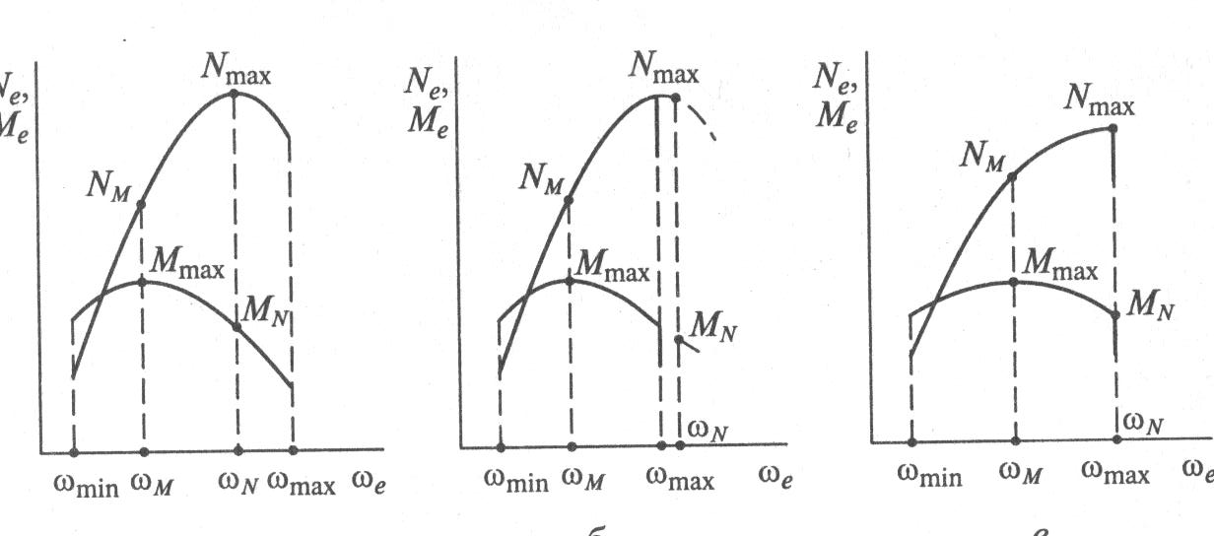

Рис.2. Внешние скоростные характеристики двигателей:а) –бензинового без ограничителя; б) – бензинового с ограничителем; в) – дизельного двигателя;

Внешняя скоростная характеристика (рис.2) двигателя имеет следующие характерные точки:

Nmax - максимальная эффективная мощность;

- угловая скорость коленчатого вала при максимальной мощности;

Mmax - максимальный крутящий момент;

- угловая скорость коленчатого вала при максимальном моменте;

NM - мощность при максимальном крутящем моменте.

Контрольные вопросы:

1.Показать отличия действительного цикла от теоретического.

2.Почему нельзя в бензиновых двигателях значительно повышать степень сжатия.

3. Дать определение индикаторной диаграммы и что она показывает.

4Какие показатели относятся к индикаторным, а какие к эффективным?.

5.Что такое среднее индикаторное давление?

Ответы присылать по эл. почту по адресу: dubiyn1949@mail.ru